XXI Российская научная конференция школьников «Открытие»

Исследовательская работа по математике

**Исследование задачи про памятник**

**Авторы**: Лекомцева Мария Дмитриевна

ученица 11 класса Кожильской среденей школы

Касаткина Регина Альбертовна

ученица 11 класса Кожильской среденей школы

**Научный руководитель**: Касимов Рифкат Шамилович

педагог дополнительного образования

Балезинской средней школы №2,

руководитель физико-математического кружка

г.Ярославль, 2018г.

Содержание

1. Введение……………………………………………………………………………………………3
2. Основная часть…………………………………………………………………………………..4
   1. Первая часть…………………………………………………………………………………4
   2. Вторая часть………………………………………………………………………………….10
3. Заключение……………………………………………………………………………………..…12
4. Литература……………………………………………………………………………………..….13

Введение

Занимаясь в районном физико-математическом кружке, посещая занятия кружка, на которых мы готовимся и к олимпиадам, и к успешной сдаче ЕГЭ по математике и физике, мы узнали, что кружковцы старшего возраста проводят исследования по физике и по математике, с результатами которых выступают на научно практических конференциях на уровне района, республики, Российской Федерации. Мы тоже заинтересовались таким видом творческой деятельности и обратились к руководителю кружка, с просьбой определиться с тематикой исследовательской работы и оказать соответствующую поддержку и содействие при реализации наших планов. Он предложил нам не только задачу, но и обеспечил необходимой литературой, включая справочники представляющие собой необходимый и достаточный, теоретический и практический инструмент для проведения результативной- исследовательской работы. Это означает, что прежде чем проводить исследование, мы ознакомились и изучили, а где-то и вспомнили следующие темы из разных разделов алгебры и геометрии, имеющих непосредственное отношение к исследованию задачи.

К ним относятся:

1. Теорема Пифагора;
2. Теорема косинусов;
3. Теорема синусов;
4. Формулы: косинус разности двух углов; синус разности двух углов; тангенса разности двух углов; Площадь треугольника; Монотонность тригонометрических функций; Правила нахождения экстремума функции, ее наибольшее значение; и др.

**Решение одной задачи на максимум**

1. Приведем формулировку этой задачи:

«На постаменте находится статуэтка, а напротив, на расстоянии *x*, наблюдатель. Известно, что рост человека до уровня глаз ровняется *а* метров. Высота статуэтки *b* метров. Высота постамента *c* метров. Определить при каком значении расстояние *х*, угол, под которым наблюдатель видит статуэтку, будет наибольшим».

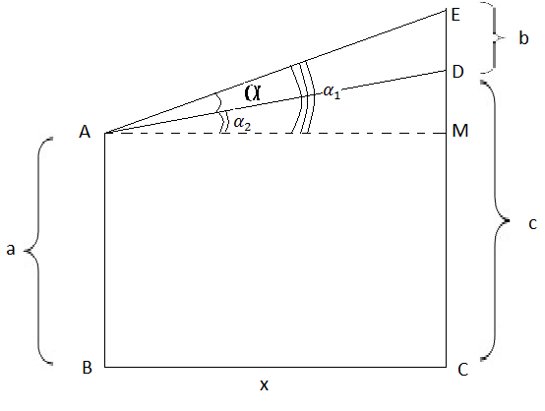

* **Способ №1** «*Алгебраический способ с применением теоремы косинусов*»

Запишем в общем виде теорему косинусов к стороне ЕD из треугольника AED, предварительно вычислив значения всех 3-х его сторон через величины, заданные в условиях нашей задачи.

*AD2=AM2+DM2=x2+(DC-MC)2=x2+(c-a)2;*

*ED=b;*

*AE2=AM2+ME2=x2+ (b+c-a)2;*

*ED2=b2;*

*ED2= AE2+ AD2-2AE*ADcos* α;

*b2-x2-( b+c-a)2-x2-(c-a)2=2cos*α;

*2x2+(b+c-a)2+((c-a)2-b2 )=2cos*α;

*2х+b2+2b(c-a)+(c-a)2+(c-a)2-b2=2cos*α;

cosα=;

Замена: *t=c-a;*

*cosα= ;*

*(x2+bt+t2)2=x4+b2t2+t4+2x2bt+2x2t2+2bt3;*

*(x2+t2)(x2+(b+t)2)= x4+x2b2+2 x2bt+ x2t2+t2x2+t2b2+2t3b+t4= x4+ t2b2+t4+2 x2bt+2x2t2+2bt3+x2b2;*

«Переворачиваем» дробь, раскрываем скобки в числителе и знаменателе подкоренного выражения. Затем, выделяем целую часть. Так как исследуемый угол α является углом первой четверти, то при возрастании угла, cosα убывает, а $\frac{1}{cosα }$ возрастает, следовательно, мы должны нати максимум функции $\frac{1}{cosα }$, а так как постоянное число 1не влияет на точку максимума, то нам достаточно найти максимум дробной функции входящей в подкоренное выражение в качестве слагаемого после единицы.

$\frac{1}{cosα }$ = $\sqrt{\frac{x^{4}+b^{2}t^{2}+t^{4}+2x^{2}bt+2x^{2}t^{2}+2bt^{2}+x^{2}b^{2}}{x^{4}+b^{2}t^{2}+t^{4}+2x^{2}bt+2x^{2}t^{2}+2bt^{3}}}$ = $\sqrt{1+\frac{x^{2}b^{2}}{x^{4}+b^{2}t^{2}+t^{4}+2x^{2}bt+2x^{2}t^{2}+2bt^{3}};}$

Нужно найти максимум*:*

*;*

*0;*

*2xb2(x4+b2t2+t4+2x2bt+2x2t2+2bt3)-x2b2(4x3+4xbt+4xt2)=0;*

*2x4+2b2t2+2t4+4x2bt+4x2t2+4bt3-4x4-4x2bt-4x2t2=0;*

*2x4+2b2t2+2t4+4bt3-4x4=0;*

*x4+b2t2+t4+2bt3-2x4=0;*

*b2t2+t4+2bt3-x4=0;*

*t2(b2+2bt+t2)=x4;*

*x4=t2(b+t)2;*

*x=*

x=

* **Способ №2** «*Алгебраический способ с использованием формулы тангенса разности двух углов*»

Из чертежа к задаче следует, что ∠α=α1 – α2 , тогда, используя формулу тангенса разности углов α1 и α2 , получим следующие результаты:

*tg*(α1-α2)=;

=;

;

*tgα=;*

*α*

*tg’bx1=0;*

*tg’=b2;*

*tgα= = = ;*

*tgα = ;*

*tg’α = = - b+ b2(c-a)+b(c-a)2=0;*

*- b+ b2(c-a)+b(c-a)2=0;*

*b2(c-a)+b(c-a)2=bx2;*

*b(c-a)(b+c-a)=bx2;*

*x2=(c-a)(b+c-a);*

*x= $\sqrt{(c-a)(b+c-a)}$.*

* **Способ №3** «*Алгебраический способ с использованием формулы косинуса разности двух углов*».

Как и в предыдущем способе, запишем ∠α как разность углов α1 и α2 и найдем *cosα*, как косинус разности α1 и α2:

cos=+ sin

cos2=

sinα1== = ;

sinα= = ;

Значит cos $α= \frac{x^{2}}{\sqrt{{ x}^{2}+{(b+c-a)}^{2}∙(x^{2}+{(c-a)}^{2}}}+\frac{\left(b+c-a\right)(c-a)}{\sqrt{x^{2}+{(b+c-a)}^{2}∙{(x^{2}+c-a)}^{2}}}=\frac{x^{2}+b\left(c-a\right)+{\left(c-a\right)}^{2}}{\sqrt{x^{2}+{(b+c-a)}^{2}{(x^{2}+c-a)}^{2}}}$;

Получили значение cosα как и в первом случае, поэтому решение будет аналогично первому случаю.

* **Способ №4** «*Алгебраический способ с использованием формулы синуса разности двух углов*»

Как и в способе №3, выразим ∠α через разность углов α1 и α2 и найдем *sinα* , как синус разности углов α1 и α2 с использованием соответствующей формулы:

sinα =sin(α1-α2)= sin α1cos α2 - cos α1-sin α2

sinα =  = =

sinα=;

sin2α=;

cos2α=1- sin2α= 1 - = = ;

cosα= $\sqrt{\frac{x^{4}+b^{2}{\left(c-a\right)}^{2}+{\left(c-a\right)}^{4}+2x^{2}b\left(c-a\right)+2x^{2}{\left(c-a\right)}^{2}+2b({c-a)}^{3}}{{(x}^{2}+{\left(b+c-a\right)}^{2 })(x^{2}+{\left(c-a\right)}^{2})}}$;

Таким образом, полученное значение cosα совпадает с его значением и случаем №1, значит, задача решена.

* **Способ №5** «*Алгебраический способ, через площади треугольников*»

Используя формулу для нахождения площади треугольника через произведение 2-х сторон и *sin* угла между ними, найдем площади 3-х треугольников: AEM, ADM, AED и проведем соответствующие преобразования:

$S_{∆}AEM=$ $S_{∆}ADM+S_{∆}AED;$

$S_{∆}AEM=\frac{1}{2}$*AE*AM*sinα1;

*AD*AM*sinα2;

*AE*AD*sinα;

AEAMsinα1=ADAMsinα2+AEADsinα;

= + ;

= + *sinα;*

*cosα2**sinα1= cosα1* *sinα2+ sinα;*

*sinα= cosα2 sinα1- cosα1 sinα2;*

*sinα= sin(α1- α2);*

Пришли к способу №4, значит, задача решена.

* **6 способ**: «*Алгебраический способ, основанный на свойствах площадей*».

Найдем S трапеции ABEC двумя способами: непосредственно по формуле и как сумму S трапеции и SΔAED и проведем соответствующие преобразования:

SBAEC = SBADC + SΔAED = ;



;





Пришли к 4-му способу, значит, задача решена.

* **7 способ: *«****Координатно-векторный способ».*

Найдем скалярное произведение векторов AE и AD двумя способами: как произведение этих векторов на *cos* угла между ними и как сумму произведений одноименных координат. Проведя соответствующие преобразования, выражаем $cosα$

$\vec{AE}∙\vec{AD}= \left|\vec{AE}\right|∙\left|\vec{AD}\right|∙cosα$*;*

$\vec{AE}∙\vec{AD}=\sqrt{x^{2}+{(b+\left(c-a\right))}^{2}}∙\sqrt{x^{2}+{(c-a)}^{2}}∙cosα$*;* (1)

$\vec{AE}∙\vec{AD}=?$*;*

$\vec{AE}\left\{x^{2};c+b-a\right\}$*;*

$\vec{AD}\left\{x;c-a\right\}$*;*

$A\left(0;a\right)$*;* E(x;c+b); D(x;c);

$\vec{AE}∙\vec{AD}=x^{2}+\left(c-a\right)(c+b-a)$*;* (2)

Из 1 и 2 следует : $x^{2}+\left(c-a\right)\left(c+b-a\right)=\sqrt{x^{2}+{(b+c-a)}^{2}∙x^{2}+{(c-a)}^{2}}∙cosα$;

$cosα=\frac{x^{2}+\left(c-a\right)\left(c+b-a\right)}{\sqrt{x^{2}+{(b+c-a)}^{2}∙x^{2}+{(c-a)}^{2}}}$*;*

Данное выражение означает, что мы получили равенство для $cosα$ из 1-го способа, значит, задача решена.

1. Мы не только решили данную задачу, но и в своем исследовании

пошли дальше, усложнив формулировку данной задачи.

«На постаменте находится статуэтка, а, напротив, на расстоянии  *x* метров – человек. Известно, что рост человека до уровня глаз *а* метров, высота статуэтки *b* метров, высота постамента *с* метров. Определить при каком значении расстояния *х* угол, под которым наблюдатель видит голову этой статуэтки, будет наибольшим, если высота головы равна *m* метров».

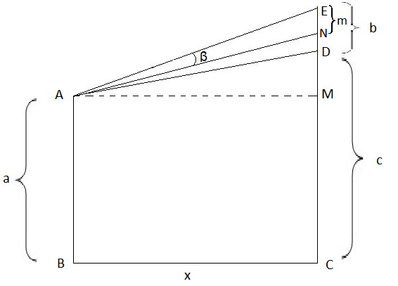

EN2 = AE2+AN2 – 2AEANcosβ;

Cosβ = ;

AE2 = x2+ME2 = x2+(c-a+b)2;

AN2=x2+ME2 = x2+(c-a+b-m)2;

EN2 = m2;

*сosβ* = ;

Замена: (с-a+b) = t; (c-a+b-m) = t – m;

*сosβ* = ;

*сosβ* = ;

*сosβ = ;*

Выделим из подкоренного выражения целую часть.

Тогда: cosβ = ;

f(x) = ;

f’(x) = ;

*4m2x(2x4+2t4+2t2m2+4x2t2 - 4x2tm – 4t3m+2x2m2) – (4x4+4x2t2 – 4x2tm + 2x2m2)=0;*

*4m2x( -2x4+2t4+2t2m2+4x2t2 - 4x2tm – 4t3m+2x2m2 - 4x2t2+ 4x2tm - 2x2m2) = 0;*

*X=0 или -2x4 =- 2t4-2t2m2+4t3m;*

*x4=t4+t2m2 – 2t3m;*

*x= ;*

*x= ; t=c - a+b; t-m = c – a+b – m;*

*x = ;*

Таким образом мы нашли условие, при котром голова статуэтки будет видна наблюдателю под максимально большим углом.

**Заключение**

Таким образом, нам удалось реализовать все цели и задачи стоящие перед нами в процессе исследования, а именно:

1. Решить задачу семью различными способами:

«*Алгебраический способ, с применением теоремы косинусов*»;

«*Алгебраический способ, с использованием формулы тангенса разности двух углов*»;

«*Алгебраический способ, с использованием формулы косинуса разности двух углов*»

«*Алгебраический способ, с использованием формулы синуса разности двух углов*»

«*Алгебраический способ, через площади треугольников*»

«*Алгебраический способ, основанный на свойствах площадей*»

***«****Координатно-векторный способ»*

1. Используя результаты исследования, нам удалось решить еще одну олимпиадную задачу вытекающую из исследуемой задачи, но с усложненной формулировкой.

**Литература**

1. Научно-популярный физико-математический журнал «Квартал». Сентябрь/декабрь.
2. Методический журнал математики «Математика. Первое сентября». Апрель, 2014г.